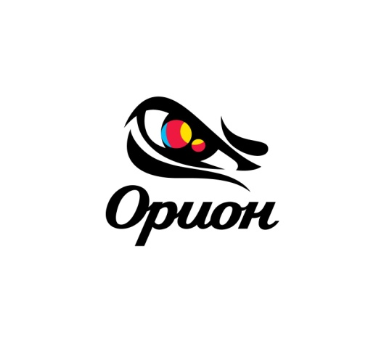
Проект календаря соревнований ССК «Орион» на летний сезон 2015.*

Дата соревнования | Время начала соревнования | Название соревнования | Формат соревнования | Место проведения
26.04.15 | 12:00 | Открытие летнего сезона | 50м.+30м.+финалы | Гражданский пр., д. 7
17.05.15 | 11:00 | Летний Чемпионат ССК «Орион» | Круговые спарринги на 50м. + финалы | Гражданский пр., д. 7
14.06.15 | 11:00 | Летний Кубок ССК «Орион» | Круговые спарринги на 50м. + финалы | Гражданский пр., д. 7
23.08.15 | 11:00 | Закрытие летнего сезона | 50м.+ 50м.+финалы | Гражданский пр., д. 7

*Дата и время соревнований могут быть изменены.
Уточнение информации по тел.: 8 (812) 995-38-45.

